姓名 | 毛宁 |  | 性别 | 女 |  | 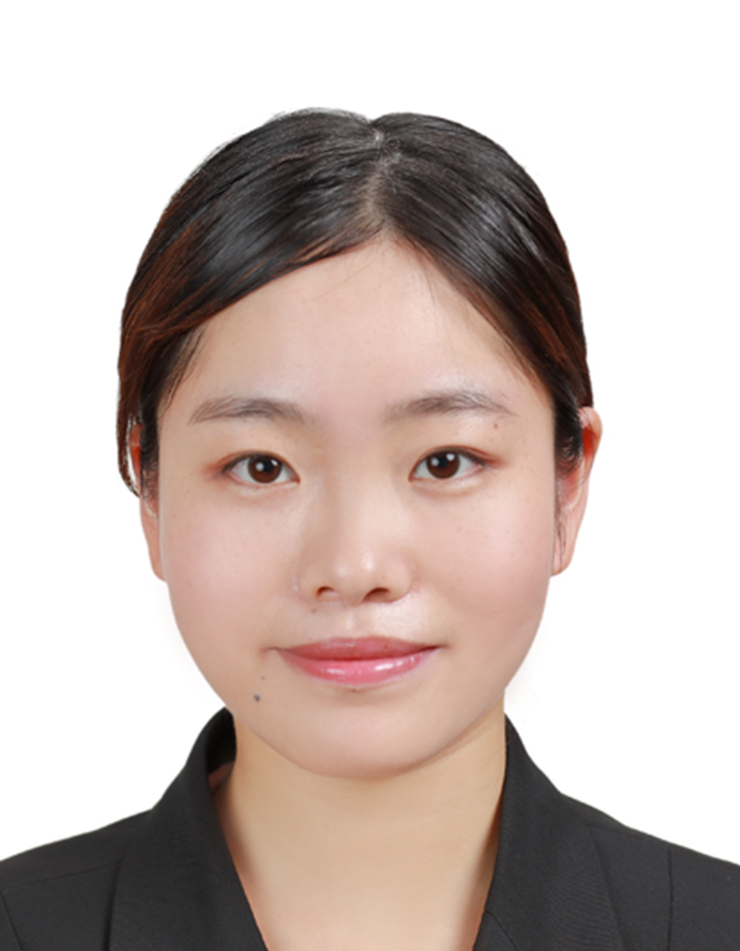
出生年月 | 1990.02.27 | 学历 | 本科 | 专业 | 英语师范
职称 | 中小学二级 |  | 特长 | 英语，唱歌
个  人  工  作  简  介 | 2012.09-2013.06任教于武进区花园小学  2013.09-2015.06 任教于江苏省刘国钧高等职业学校  2015.09至今 任教于武进区戴溪小学
所  获  荣  誉 | 1.2015-2016，2017-2018分别获得武进区英语整班朗读三等奖  2.2017-2018获武进区年会论文一等奖  3.2018.06获戴溪小学“教学能手”的称号  4.2017-2018获校优秀徒弟的称号  5.2017-2018武进区多媒体课件英语组二等奖
“翼溪”乡村学校少年宫辅导员介绍

